Main technical parameter
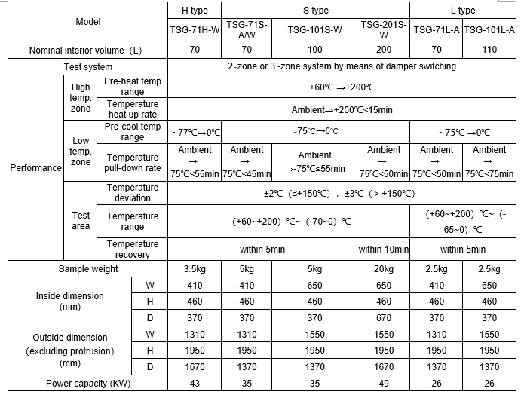

要技术指标
型号 |  |  |  | H 型 | S型 |  |  | L 型
 |  |  |  | TSG-71H-W | TSG-71S-A/W | TSG-101S-W | TSG-201S-W | TSG-71L-A | TSG-101L-A
标称内容积（升） |  |  |  | 70 | 70 | 100 | 200 | 70 | 100
试验方式 |  |  |  | 气动风门切换2温区或3温区
性 能 | 高温室 | 预热上限温度 |  | +200℃
 |  | 升温速率 |  | 常温→+200℃≤15min
 | 低温室 | 预冷下限温度 |  | ﹣77℃ | ﹣75℃ |  |  | ﹣75℃
 |  | 降温速率 |  | 常温→-75℃≤55min | 常温→-75℃≤45min | 常温→-75℃≤55min | 常温→-75℃≤50min | 常温→-75℃≤50min | 常温→-75℃≤75min
 | 试验室 | 温度偏差 |  | ±2℃（≤+150℃时），±3℃（＞+150℃时）
 |  | 温度范围 |  | （+60~+200）℃~（-70~0）℃ |  |  |  | （+60~+200）℃~（-65~0）℃
 |  | 温度恢复时间 |  | 5min以内 |  |  | 10min以内 | 5min以内
试样重量 |  |  |  | 3.5kg | 5kg | 5kg | 20kg | 2.5kg | 2.5kg
内部尺寸  (mm) |  |  | W | 410 | 410 | 650 | 650 | 410 | 650
 |  |  | H | 460 | 460 | 460 | 460 | 460 | 460
 |  |  | D | 370 | 370 | 370 | 670 | 370 | 370
外部尺寸  （不含凸起部分）  (mm) |  |  | W | 1310 | 1310 | 1550 | 1550 | 1310 | 1550
 |  |  | H | 1950 | 1950 | 1950 | 1950 | 1950 | 1950
 |  |  | D | 1830 | 1530 | 1530 | 1830 | 1530 | 1530

